Грипп
Как защитить себя и других

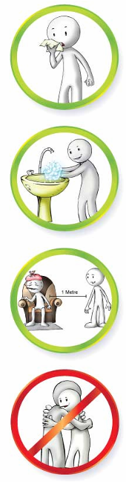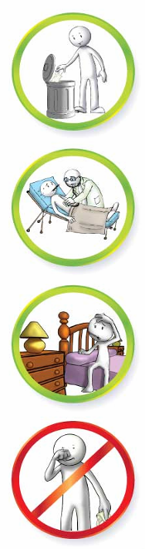
Прикрывай нос и рот одноразовыми салфетками, когда кашляешь или чихаешь
Регулярно мой руки с мылом
Если у тебя симптомы, похожие на симптомы гриппа, не приближайся к другим людям ближе, чем на 1 метр
Избегай объятий, поцелуев и рукопожатий при встречах
Немедленно выбрасывай использованные салфетки
Если у тебя симптомы, похожие на симптомы гриппа, немедленно обратись к врачу
Если у тебя симптомы, похожие на симптомы гриппа, оставайся дома. Не ходи на работу, в школу, не посещай общественные места
Не трогай глаза, нос или рот немытыми руками



